Nome: Fabiene Francesca Casillo Casamento nº5977187

a) Resolva numericamente a equação x³-cos(x) = 0 usando o método de bissecção. Use um critério de parada escolhendo ε adequado. Existem outras raízes?

Utilizando o programa Winplot:

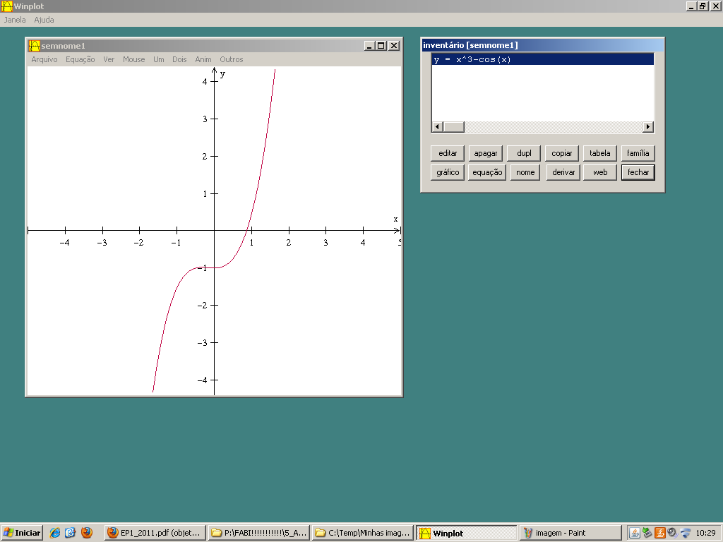

#include <stdio.h>
#include <math.h>
#include<stdlib.h>

float f(float x);

/* Definicao da funcao f(x)*/

float f(float x)
{
float fun;
fun = pow(x,3) - cos(x);
return(fun);
}

int main()
{
FILE *file;
file = fopen("item1a.txt", "w");
if ( file )
{

/* intervalos iniciais que foram baseados xe=0 (negativo) e xd=1 (positivo) */
float xe, xs;
/* valores medios e os erros, e o erro incial foi doze para inicializar o loop do programa*/
float xm, erro=12;
/* Contador de iteracoes */
int iter = 0;
/* epsilon */
float eps = 1.0E-6;
/* funçoes*/
float funcaoxe, funcaoxs,funcaoxm,solucao;

xe=0.0;
xs=1.0;

// erro = xe-xs; /* Valor inicial do erro ou intervalo xe- xd */
funcaoxe=f(xe); /* Prototipo da funcao f(x) */
funcaoxs=f(xs);

fprintf(file," xe xs xm f(xe) f(xm) inter erro \n");
/* Valor inicial do erro (qualquer numero > eps) */
/* Executa o loop enquanto erro > eps */
while (erro > eps) {
printf("1"); /* Para verificar que entrou no loop, um teste */
/* Incrementa o contador de iteracoes */
iter++;
/* Calculo do valor medio xm */
xm = (xe + xs)/2;
funcaoxm=f(xm);
/* Teste para verificar de que lado da raiz esta xm */
if (f(xe)*f(xm) > 0) /* Se a função xe der negativo e xm der negativo xe=xm, ou seja a f(xe) vezes f(xm) vai ser positiva, se não é o contrario*/
{
xe = xm; /* xm esta´ `a esquerda da raiz */
}
else
{
xs = xm; /* xm esta´ `a direita da raiz */
}

/* Calculo do erro absoluto */
erro = fabs(xe - xs);

fprintf(file," %f %f %f %f %f %d %f\n", xe, xs,xm,funcaoxe,funcaoxm, iter, erro);

//fprintf(file," %f %f %f %f %f %5d %f\n", xe, xs,xm,funcaoxe,funcaoxm, iter, erro);

} /* Fim do loop */
solucao = xm;
fprintf(file,"Convergiu apos %d iteracoes para a raiz = %f +/- %f", iter, solucao,erro);

}

//fclose(file);

system ("PAUSE");
return 0;
}

Saída em txt :

xe xs xm f(xe) f(xm) inter erro
0.500000 1.000000 0.500000 -1.000000 -0.752583 1 0.500000
0.750000 1.000000 0.750000 -1.000000 -0.309814 2 0.250000
0.750000 0.875000 0.875000 -1.000000 0.028925 3 0.125000
0.812500 0.875000 0.812500 -1.000000 -0.151309 4 0.062500
0.843750 0.875000 0.843750 -1.000000 -0.063988 5 0.031250
0.859375 0.875000 0.859375 -1.000000 -0.018241 6 0.015625
0.859375 0.867188 0.867188 -1.000000 0.005164 7 0.007813
0.863281 0.867188 0.863281 -1.000000 -0.006583 8 0.003906
0.865234 0.867188 0.865234 -1.000000 -0.000721 9 0.001953
0.865234 0.866211 0.866211 -1.000000 0.002219 10 0.000977
0.865234 0.865723 0.865723 -1.000000 0.000748 11 0.000488
0.865234 0.865479 0.865479 -1.000000 0.000013 12 0.000244
0.865356 0.865479 0.865356 -1.000000 -0.000354 13 0.000122
0.865417 0.865479 0.865417 -1.000000 -0.000170 14 0.000061
0.865448 0.865479 0.865448 -1.000000 -0.000078 15 0.000031
0.865463 0.865479 0.865463 -1.000000 -0.000032 16 0.000015
0.865471 0.865479 0.865471 -1.000000 -0.000009 17 0.000008
0.865471 0.865475 0.865475 -1.000000 0.000002 18 0.000004
0.865473 0.865475 0.865473 -1.000000 -0.000004 19 0.000002
0.865474 0.865475 0.865474 -1.000000 -0.000001 20 0.000001
Convergiu apos 20 iteracoes para a raiz = 0.865474 +/- 0.000001

Organizando no excel :

xe | xs | xm | f(xe) | f(xm) | interação | erro
0,5 | 1,000000 | 0,500000 | -1,000000 | -0,752583 | 1 | 0,500000
0,75 | 1,000000 | 0,750000 | -1,000000 | -0,309814 | 2 | 0,250000
0,75 | 0,875000 | 0,875000 | -1,000000 | 0,028925 | 3 | 0,125000
0,8125 | 0,875000 | 0,812500 | -1,000000 | -0,151309 | 4 | 0,062500
0,84375 | 0,875000 | 0,843750 | -1,000000 | -0,063988 | 5 | 0,031250
0,859375 | 0,875000 | 0,859375 | -1,000000 | -0,018241 | 6 | 0,015625
0,859375 | 0,867188 | 0,867188 | -1,000000 | 0,005164 | 7 | 0,007813
0,863281 | 0,867188 | 0,863281 | -1,000000 | -0,006583 | 8 | 0,003906
0,865234 | 0,867188 | 0,865234 | -1,000000 | -0,000721 | 9 | 0,001953
0,865234 | 0,866211 | 0,866211 | -1,000000 | 0,002219 | 10 | 0,000977
0,865234 | 0,865723 | 0,865723 | -1,000000 | 0,000748 | 11 | 0,000488
0,865234 | 0,865479 | 0,865479 | -1,000000 | 0,000013 | 12 | 0,000244
0,865356 | 0,865479 | 0,865356 | -1,000000 | -0,000354 | 13 | 0,000122
0,865417 | 0,865479 | 0,865417 | -1,000000 | -0,000170 | 14 | 0,000061
0,865448 | 0,865479 | 0,865448 | -1,000000 | -0,000078 | 15 | 0,000031
0,865463 | 0,865479 | 0,865463 | -1,000000 | -0,000032 | 16 | 0,000015
0,865471 | 0,865479 | 0,865471 | -1,000000 | -0,000009 | 17 | 0,000008
0,865471 | 0,865475 | 0,865475 | -1,000000 | 0,000002 | 18 | 0,000004
0,865473 | 0,865475 | 0,865473 | -1,000000 | -0,000004 | 19 | 0,000002
0,865474 | 0,865475 | 0,865474 | -1,000000 | -0,000001 | 20 | 0,000001

Convergiu após 20 interações para a raiz =0,865474 +/-0,000001.

b) Repita o item a) com método de Newton-Raphson.
/*Como no método da bissecção o valor de x convergiu para 1, então adotei xn=1.0*/
#include <stdio.h>
#include <math.h>
#include<stdlib.h>

//calculo da funçao
float fun(float x);

// calculo da derivada
float deriv(float x);

float fun(float x){
float func;
func=pow(x,3)-cos(x);
return (func);

}
float deriv(float x){
float deriva;
deriva=3*pow(x,2)+sin(x);
return (deriva);

}

int main()
{
FILE *file;
file = fopen("item1b.txt", "w");
if ( file )
{
/* Contador de iteracoes */
int contador = 0;
// x0 e xn
float x0, xn,erro;
// função e derivada
float funcao, derivada;
// epsilon, atribuiçõae as variaveis
float eps = 1.0E-6;
float xnovo;
x0=0.0;
xn=1.0;
fprintf (file," Contador | xn | função | derivada | erro \n");
//fprintf(file,"Contador xn funcão derivada erro \n");
erro=12.0;
// este erro é só para entrar no while, depois será calculado o erro corretamente
while (erro > eps) {
/* Executa o loop enquanto erro > eps */
contador++;
/* Incrementa o contador de iteracoes */

funcao=fun(xn);
derivada=deriv(xn);

xnovo = xn - funcao/derivada;
erro = fabs((xnovo - xn)/xn); /* Calculo do erro relativo */
fprintf(file,"Interação:| %1.8d | %1.8f | %1.8f | %1.8f |erro: | %1.8f\n", contador, xn, funcao,derivada, erro); /* Imprime o numero da iteracao e o erro */
xn = xnovo;

} /* Fim do loop */

fprintf(file,"Convergiu apos %4d interações para o valor %f\n", contador,xnovo);

}

//fclose(file);

system ("PAUSE");
return 0;
}

Saída em txt :

Contador | xn | função | derivada | erro
Interação:| 00000001 | 1.00000000 | 0.45969769 | 3.84147096 |erro: | 0.11966711
Interação:| 00000002 | 0.88033289 | 0.04535112 | 3.09590888 |erro: | 0.01664000
Interação:| 00000003 | 0.86568415 | 0.00063228 | 3.00976610 |erro: | 0.00024264
Interação:| 00000004 | 0.86547410 | 0.00000022 | 3.00853896 |erro: | 0.00000007
Convergiu apos 4 interações para o valor 0.865474

Organizando no excel :

 | Contador | xn | função | derivada |  | erro
Interação | 1 | 1 | 0,45969769 | 3,841471 | erro: | 0,119667
Interação | 2 | 0,880333 | 0,04535112 | 3,095909 | erro: | 0,01664
Interação | 3 | 0,865684 | 0,00063228 | 3,009766 | erro: | 0,000243
Interação | 4 | 0,865474 | 0,00000022 | 3,008539 | erro: | 7E-08

Convergiu após 4 interações para o valor 0,865474

c) Vamos calcular a distância de ligação da molécula diatômica de LiCl a partir de potencial de interação dos íons Li⁺ e Cl⁻. Assumindo que o potencial de interação é V (r) quando os dois íons estão separados pela distância r, a distância de ligação req é a de equilíbrio quando o potencial V (r) é mínimo. Pode-se modelar o potencial entre os íons Li⁺ e Cl⁻ como
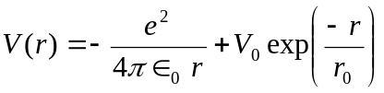
Onde e é a carga do elétron, 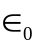 é a permissividade do vácuo e V0 e r0 são parâmetros da ação efetiva. O primeiro termo vem da interação Coulombiana entre os dois íons e o segundo termo é resultado da distribuição eletrônica do sistema. Vamos usar V0 =0,510.10³ eV e r0 = 0,330 Ǻ, que são os parâmetros cristalinos [1].
No equilíbrio, a força entre os dois íons,

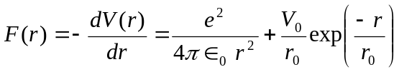 é zero.
[1] C. Kittel, Introduction to Solid State Physics, & 7th Ed., J. Wiley & Sons. 1996, pp.66-75.
i) Faça os gráficos de V(r)x r e F(r)x r.

#include <stdio.h>
#include<stdlib.h>
#include<math.h>

#define R0 0.330
// em A
#define V0 510.000
// e=carga do eletron carga do elétron = 1,60217646 × 10-19 coulombs
// E0=permissividade do vácuo constante de permissividade do vácuo = 8,85418782 × 10-12 m^-3 kg^-1 s^4 A^2

//EITA=e^2/4piE0
#define EITA 14.4
int main()
{
FILE*file;
file=fopen("itemc_1.txt","w");

double r,v;

fprintf(file, " r v \n");
for(r=0;r<=80;r++)
{

v=(-EITA/r)+V0*exp(-r/R0);
fprintf(file, "%.31f\t%.101f\n",r,v);

}

system ("PAUSE");
return 0;
}

Utilizando o Programa Excel para gerar os gráficos:
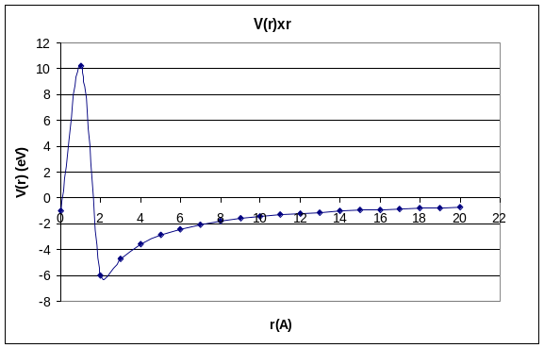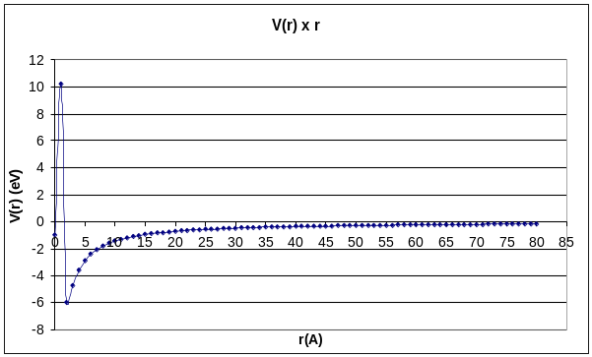
/*Como o programa anteriormente foi de 1 em 1 e não consigo verificar em que r o programa o V(r) zera, vou fazer um loop que vai de 0,005 em 0,005*/
//Agora fazendo com mais precisão
#include <stdio.h>
#include<stdlib.h>
#include<math.h>

#define R0 0.330
// em A
#define V0 510.000
// e=carga do eletron carga do elétron = 1,60217646 × 10-19 coulombs
// E0=permissividade do vácuo constante de permissividade do vácuo = 8,85418782 × 10-12 m^-3 kg^-1 s^4 A^2

//EITA=e^2/4piE0
#define EITA 14.4
//# define E0
int main()
{
FILE*file;
file=fopen("itemc_1_novo.txt","w");

double r,v;
int n;
r=0;
fprintf(file, " r v \n");
for(n=0;n<=1000;n++)
{

v=(-EITA/r)+V0*exp(-r/R0);
fprintf(file, "%.31f\t%.101f\n",r,v);
r=r+0.005;
}

system ("PAUSE");
return 0;
}

Utilizando o programa Origin 7.0

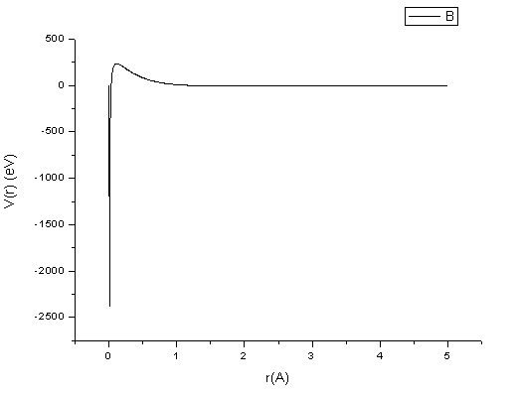

Para uma melhor visualização vou ampliar e aplicar linhas para uma melhor visualização.
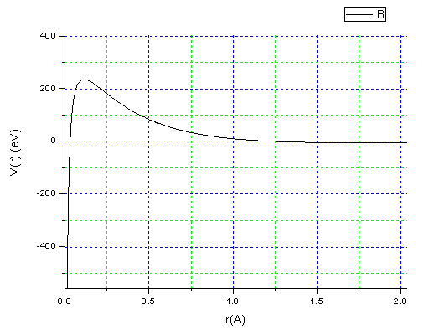

// Agora calculando a Força

#include <stdio.h>
#include<stdlib.h>
#include<math.h>

#define R0 0.330
// em A
#define V0 510.000
// e=carga do eletron carga do elétron = 1,60217646 × 10-19 coulombs
// E0=permissividade do vácuo constante de permissividade do vácuo = 8,85418782 × 10-12 m^-3 kg^-1 s^4 A^2

//EITA=e^2/4piE0
#define EITA 14.4
//# define E0
int main()
{
FILE*file;
file=fopen("itemc_1_f_por_r.txt","w");

double r,F;

fprintf(file, " r | F \n");
for(r=0;r<=80;r++)
{

F=(-EITA/(pow(r,2)))+((V0/R0)*exp(-r/R0));
fprintf(file, "%.31f\t%.101f\n",r,F);

}

system ("PAUSE");
return 0;
}

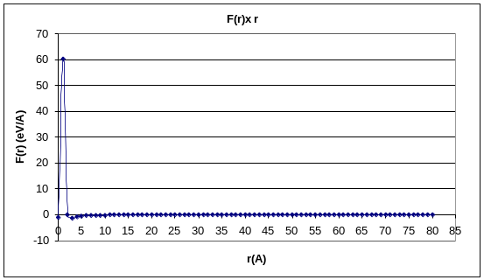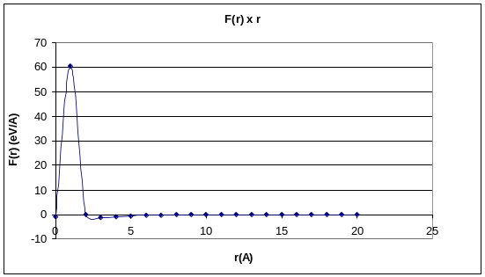
// agora com mais precisão

#include <stdio.h>
#include<stdlib.h>
#include<math.h>

#define R0 0.330
// em A
#define V0 510.000
// e=carga do eletron carga do elétron = 1,60217646 × 10-19 coulombs
// E0=permissividade do vácuo constante de permissividade do vácuo = 8,85418782 × 10-12 m^-3 kg^-1 s^4 A^2

//EITA=e^2/4piE0
#define EITA 14.4
//# define E0
int main()
{
FILE*file;
file=fopen("itemc_NOVO_1_f_por_r.txt","w");

double r,F;
int n;
r=0;
fprintf(file, " r | F \n");
for(n=0;n<=1000;n++)
{

F=(-EITA/(pow(r,2)))+((V0/R0)*exp(-r/R0));
fprintf(file, "%.31f\t%.101f\n",r,F);
r=r+0.005;
}

system ("PAUSE");
return 0;
}

O gráfico foi plotado no origin 7

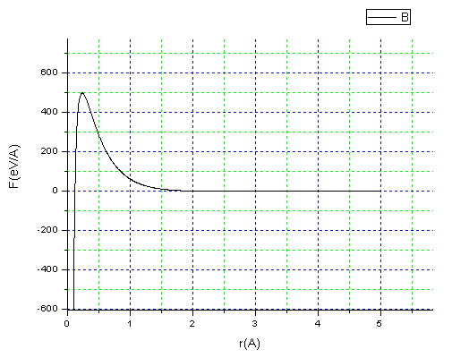

Agora foi ampliado o gráfico da força
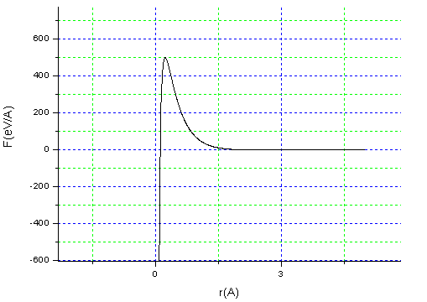

Melhorando a escala para verificar onde fica negativo a função da força F(eV/A).

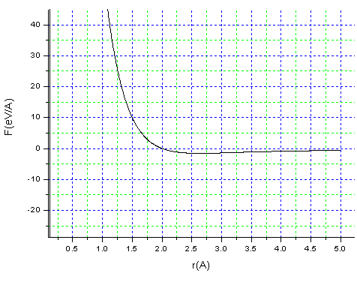
ii) Use o método de secantes e encontre o ponto de equilíbrio r(=req) em Ǻ, que é a solução de F(r)=0 na região onde V(r) é mínimo. Em unidades convenientes, e²/(4πЄ)=14,4 eVǺ.

#include<stdio.h>
#include<math.h>
#include<stdlib.h>

#define R0 0.330
// em A
#define V0 510.000
// e=carga do eletron carga do elétron = 1,60217646 × 10-19 coulombs
// E0=permissividade do vácuo constante de permissividade do vácuo = 8,85418782 × 10-12 m^-3 kg^-1 s^4 A^2
//EITA=e^2/4piE0
#define EITA 14.4

// função da força
float fun(float r);

float fun(float r) {
float F;
F=(-EITA/(pow(r,2)))+((V0/R0)*exp(-r/R0));

return(F);

}

int main ()
{
FILE*file;
file=fopen("itemc_ULTIMO.txt","w");
//contador de interações
int cont;
//r atual e calculado e r(s) anteriores
float rnovo, r0,r1;
float fun_r0,fun_r1;
float erro, precisao;

r0=1.5;
r1=2.5;
precisao=0.00001;
//inicio do erro só para entrar no loop
erro=12.0;
fprintf(file," | Contador | rnovo | funcao(r) | funcao(r-1) | Erro |\n");
for(cont=0;erro>=precisao;cont++)
{
fun_r0=fun(r0);
fun_r1=fun(r1);

rnovo=r1-(((r1-r0)*fun_r1)/(fun_r1-fun_r0));

// erro relativo
erro=fabs((rnovo-r1)/rnovo);
/* resultados da interação */

fprintf(file,"%1.8d | %1.8f | %1.8f | %1.8f | %1.8f \n",cont,rnovo,fun_r1,fun_r0,erro);

r0=r1;
r1=rnovo;

}
fprintf(file, "A solucao se aproxima do valor ou raiz %f\n",rnovo);

system ("PAUSE");
return 0;

}

Saída ou resultados dos programas.

| Contador | rnovo | funcao(r) | funcao(r-1) | Erro |
00000000 | 2.36875248 | -1.51159620 | 10.00553513 | 0.05540787
00000001 | 0.90824986 | -1.38695776 | -1.51159620 | 1.60804057
00000002 | 2.34420037 | 81.11708069 | -1.38695776 | 0.61255449
00000003 | 2.32069540 | -1.34990060 | 81.11708069 | 0.01012842
00000004 | 1.55972767 | -1.30945385 | -1.34990060 | 0.48788500
00000005 | 2.21095014 | 7.77022934 | -1.30945385 | 0.29454416
00000006 | 2.13386798 | -1.04320323 | 7.77022934 | 0.03612321
00000007 | 1.92774761 | -0.75926381 | -1.04320323 | 0.10692290
00000008 | 2.01983261 | 0.61311567 | -0.75926381 | 0.04559041
00000009 | 2.00327301 | -0.13443103 | 0.61311567 | 0.00826627
00000010 | 2.00066280 | -0.01830500 | -0.13443103 | 0.00130467
00000011 | 2.00075555 | 0.00067513 | -0.01830500 | 0.00004635
00000012 | 2.00075531 | -0.00000249 | 0.00067513 | 0.00000012
A solucao se aproxima do valor ou raiz 2.000755

Reajustando no Excel:

Contador | rnovo | funcao(r) | funcao(r-1) | Erro
0,00000000 | 2,36875248 | -1,51159620 | 10,00553513 | 0,05540787
1,00000000 | 0,90824986 | -1,38695776 | -1,51159620 | 1,60804057
2,00000000 | 2,34420037 | 81,11708069 | -1,38695776 | 0,61255449
3,00000000 | 2,32069540 | -1,34990060 | 81,11708069 | 0,01012842
4,00000000 | 1,55972767 | -1,30945385 | -1,34990060 | 0,48788500
5,00000000 | 2,21095014 | 7,77022934 | -1,30945385 | 0,29454416
6,00000000 | 2,13386798 | -1,04320323 | 7,77022934 | 0,03612321
7,00000000 | 1,92774761 | -0,75926381 | -1,04320323 | 0,10692290
8,00000000 | 2,01983261 | 0,61311567 | -0,75926381 | 0,04559041
9,00000000 | 2,00327301 | -0,13443103 | 0,61311567 | 0,00826627
10,00000000 | 2,00066280 | -0,01830500 | -0,13443103 | 0,00130467
11,00000000 | 2,00075555 | 0,00067513 | -0,01830500 | 0,00004635
12,00000000 | 2,00075531 | -0,00000249 | 0,00067513 | 0,00000012
A solução se aproxima do valor ou raiz 2,000755.

